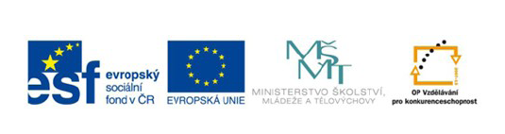
MĚSTA A OBLASTI ČESKÉ REPUBLIKY
Práce s mapou

Název školy: | Základní škola Zaječí, okres Břeclav  Školní 402, 691 05, příspěvková organizace
Číslo projektu: | CZ.1.07/1.4.00/21.1131
Autor: | Mgr. Jitka Vydrová
Datum vytvoření: | 23. 1. 2012
Ověření ve výuce: | 4. 1. 2013
Šablona: | V/2
Sada: | 4
Název materiálu: | VY_52_INOVACE_4/17_Práce s mapou – MĚSTA A OBLASTI ČR
Předmět: | Vlastivěda
Ročník: | 4 .ročník
Klíčová slova: | Města ČR, práce s mapou.
Anotace: | Pracovní list shrnuje poznatky získané během hodin vlastivědy. Pracovní list je určen k samostatné práci, jako pomůcka je doporučen atlas. Pracovní list obsahuje i řešení.
Použité zdroje: | Chalupa, P.:Vlastivěda- Naše vlast. Praha: Alter, 2010. ISBN 978-80-7245-168-5.  Obrázky jsou dostupné z galerie programu MS Office Word 2010.

PRÁCE S MAPOU – MĚSTA A OBLASTI ČESKÉ REPUBLIKY – Pracovní list
- Na vyznačená místa doplň správná města:
Praha, Brno, Plzeň, Hradec Králové, Ostrava, Olomouc, Břeclav, České Budějovice, Liberec, Jihlava.
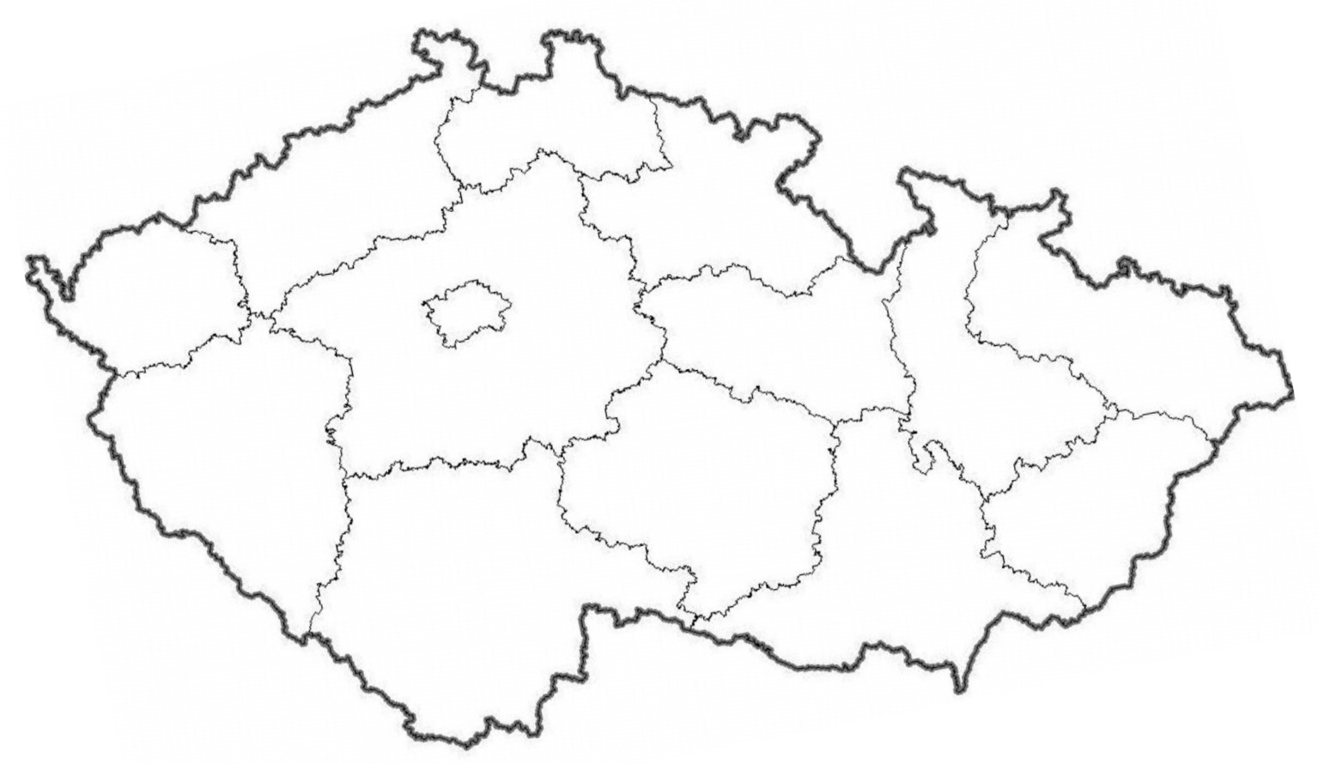

- Podle následujících nápověd se pokus napsat správně město:
- Leží na soutoku Vltavy a Malše a jsou největším městem jižních Čech. Nedaleko leží zámek Hluboká a jaderná elektrárna Temelín.
------------------------------------------
- Město má několik vysokých škol, je střediskem severní Moravy, v minulosti se zde těžilo uhlí (nyní se už netěží).
------------------------------------------
- Leží v úrodném Hornomoravském úvalu. Je zde rozvinutý potravinářský průmysl (tvarůžky). Ve městě je mnoho historických památek a každoročně tu probíhá veletrh květin.
------------------------------------------
- Orloj, Tančící dům, Pražský hrad, Národní muzeum a další významné památky najdeme v městě, které bývá nazýváno Srdce Evropy.
-----------------------------------------

- Řeka, která protéká Brnem je …………………………….. Nejdelší řeka v ČR je …………………, která má u ………………………………… soutok s řekou Labe.
- Do kterého kraje patří obec Zaječí? …………………………………………………………………
- Napiš názvy okolních měst/vesnic: ……………………………………………………………………………
PRÁCE S MAPOU – MĚSTA A OBLASTI ČESKÉ REPUBLIKY – Pracovní list - ŘEŠENÍ
- Na vyznačená místa doplň správná města:
Praha, Brno, Plzeň, Hradec Králové, Ostrava, Olomouc, Břeclav, České Budějovice, Liberec, Jihlava.
- Podle následujících nápověd se pokus napsat správně město:
- Leží na soutoku Vltavy a Malše a jsou největším městem jižních Čech. Nedaleko leží zámek Hluboká a jaderná elektrárna Temelín.
České Budějovice
- Město má několik vysokých škol, je střediskem severní Moravy, v minulosti se zde těžilo uhlí (nyní se už netěží).
Ostrava
- Leží v úrodném Hornomoravském úvalu. Je zde rozvinutý potravinářský průmysl (tvarůžky). Ve městě je mnoho historických památek a každoročně tu probíhá veletrh květin.
Olomouc
- Orloj, Tančící dům, Pražský hrad, Národní muzeum a další významné památky najdeme v městě, které bývá nazýváno Srdce Evropy.
Hlavní město - Praha
- Řeka, která protéká Brnem je Svratka. Nejdelší řeka v ČR je Vltava, která má u Mělníka soutok s řekou Labe.
- Do kterého kraje patří obec Zaječí? Jihomoravský kraj.
- Napiš názvy okolních měst/vesnic: Přítluky, Milovice, Šakvice, Nové Mlýny.

